壹、專題主題
《明日方舟》遊戲資訊及攻略查詢系統
貳、專題目的
《明日方舟》是一款遊戲內容龐大的塔防遊戲，玩家常需要耗費大量時間
研究並計算角色養成資源或是多次試錯去尋找通關的方法或是陣容。本系
統旨在整合遊戲內的龐雜數據，提供玩家一個能夠快速檢索角色資料、關 卡掉落率與攻略的平台。並希望能夠透過此系統的協助能夠讓玩家對與此 遊戲有深入的了解，並促進玩家社群之間的交流，也能夠讓新手玩家簡單 的入門此遊戲。
參、系統使用者
• 一、註冊玩家：
擁有專屬帳號，可記錄自己的幹員持有狀況、練度進度，並計算未來
升級所需的總素材。
• 二、系統管理員：
負責在遊戲版本更新時，維護及新增新角色、新關卡與新素材的資料
庫數據。
肆、使用者需求功能
一、幹員資料查詢：
玩家能透過職業、星級等條件篩選，查詢角色數值、技能與天賦等資
訊。
• 二、素材掉落與關卡查詢：
玩家能查詢特定素材的最佳刷取關卡，及此關卡的相關資訊及推薦的
使用角色。
• 三、個人幹員庫 (Box) 與養成計算：
玩家可登錄自己擁有的幹員及當前練度，並設定目標練度，讓系統自
己計算出素材缺口需求。
• 四、攻略文章搜尋：
玩家可輸入關卡編號，尋找對應的通關攻略或影片連結。
• 五、後台遊戲資料管理：
管理員能透過後台介面，新增、修改或刪除遊戲內的基礎資料（幹
員、素材、關卡）。

伍、Use Case Table
使用案例 (Use Case) | 系統使用者 | 輸入資料 | 輸出或顯示資料
幹員資料查詢 | 註冊玩家 | 關鍵字、職業、星級等篩選條件 | 幹員基礎面板、技能數據、晉升材料清單
素材掉落查詢 | 註冊玩家 | 需求素材的名稱或圖示 | 推薦刷取關卡、素材獲取期望值、副產物機率
幹員養成計算 | 註冊玩家 | 目標幹員、當前等級/專精、目標等級/專精 | 所需各項素材總數、預估消耗資源數
攻略文章搜尋 | 註冊玩家 | 關卡編號、  關鍵字 | 相關攻略文章列表、作者、發布時間、標籤
維護遊戲資料 | 系統管理員 | 管理員帳密、新幹員/新素材的各項數值設定 | 資料庫更新成功訊息、前台系統最新資訊顯示
發表與管理個人攻略 | 註冊玩家 | 關卡編號、文章標題、攻略內容、影片連結 / 欲修改或刪除的文章 ID | 發表/更新成功訊息、前台該關卡攻略列表即時顯示該文章
個人幹員庫管理 | 註冊玩家 | 欲新增的幹員ID、當前菁英化階段、當前等級 / 欲移除的幹員紀錄 | 幹員庫更新成功提示、更新後的個人持有幹員列表與練度
審核與封鎖違規攻略 | 系統管理員 | 被檢舉或違規的攻略文章 ID、封鎖原因 (Ban Reason) | 該文章在前台隱藏、系統紀錄封鎖時間與處分管理員ID

關係名稱 (Relationship) | 參與實體 (Entity 1 ↔ Entity 2) | 基數 (Cardinality) | 參與度 (Participation) | 備註說明
繼承 (Specialization) | User ↔ Admin | 1:1 | User: Optional  Admin: Mandatory | 每個管理員必定是一個 User，但 User 不一定是管理員。
繼承 (Specialization) | User ↔ Reg_User | 1:1 | User: Optional  Reg_User: Mandatory | 每個註冊會員必定是一個 User，但 User 不一定是註冊會員。
擁有狀態 (Has_State) | Operator ↔ Operator_State | 1:N | Operator: Mandatory  State: Mandatory | 幹員必定有對應的等級數值；數值必定依附於某位幹員。
擁有檔案 (Has_Profile) | Operator ↔ Operator_Profile | 1:1 | Operator: Mandatory  Profile: Mandatory | 雙邊強制參與，每位幹員都必定有一份專屬檔案。
擁有技能 (Has_Skills) | Operator ↔ Skill | 1:N | Operator: Mandatory  Skill: Mandatory | 幹員必定有技能；技能必定屬於某幹員。
擁有模組 (Has_Module) | Operator ↔ Module | 1:N | Operator: Optional  Module: Mandatory | 並非所有幹員都開放模組，故幹員端為 Optional。模組必定屬於某幹員。
擁有標籤 (Has_Tag) | Operator ↔ Op_Tag | 1:N | Operator: Mandatory  Op_Tag: Mandatory | 幹員必定有公開招募標籤。
玩家持有 (Own) | Reg_User ↔ Operator | M:N | 雙邊皆為 Optional | 映射為 Own 關聯表。(含目前練度與目標練度)
撰寫攻略 (Create) | Reg_User ↔ Guide | 1:N | Reg_User: Optional  Guide: Mandatory | 會員不一定要寫攻略；但攻略必定有一位作者。
關卡攻略 (Related_to) | Stage ↔ Guide | 1:N | Stage: Optional  Guide: Mandatory | 關卡不一定有攻略；但每篇攻略必定對應一個關卡。
文章留言 (Has_Comment) | Guide ↔ Guide_Comment | 1:N | Guide: Optional  Comment: Mandatory | 一篇攻略可以沒有留言 (Optional)；但留言必定屬於某篇攻略。
幹員升級 (Requires) | Operator ↔ Material | M:N | 雙邊皆為 Optional | 映射為 Op_Material 關聯表。
技能專精 (Requires) | Skill ↔ Material | M:N | 雙邊皆為 Optional | 映射為 Skill_Material 關聯表。
模組升級 (Requires) | Module ↔ Material | M:N | 雙邊皆為 Optional | 映射為 Module_Material 關聯表。
關卡掉落 (Drop) | Stage ↔ Material | M:N | 雙邊皆為 Optional | 映射為 Stage_Drop 關聯表。(含掉落率與期望理智)

三、ER-diagram
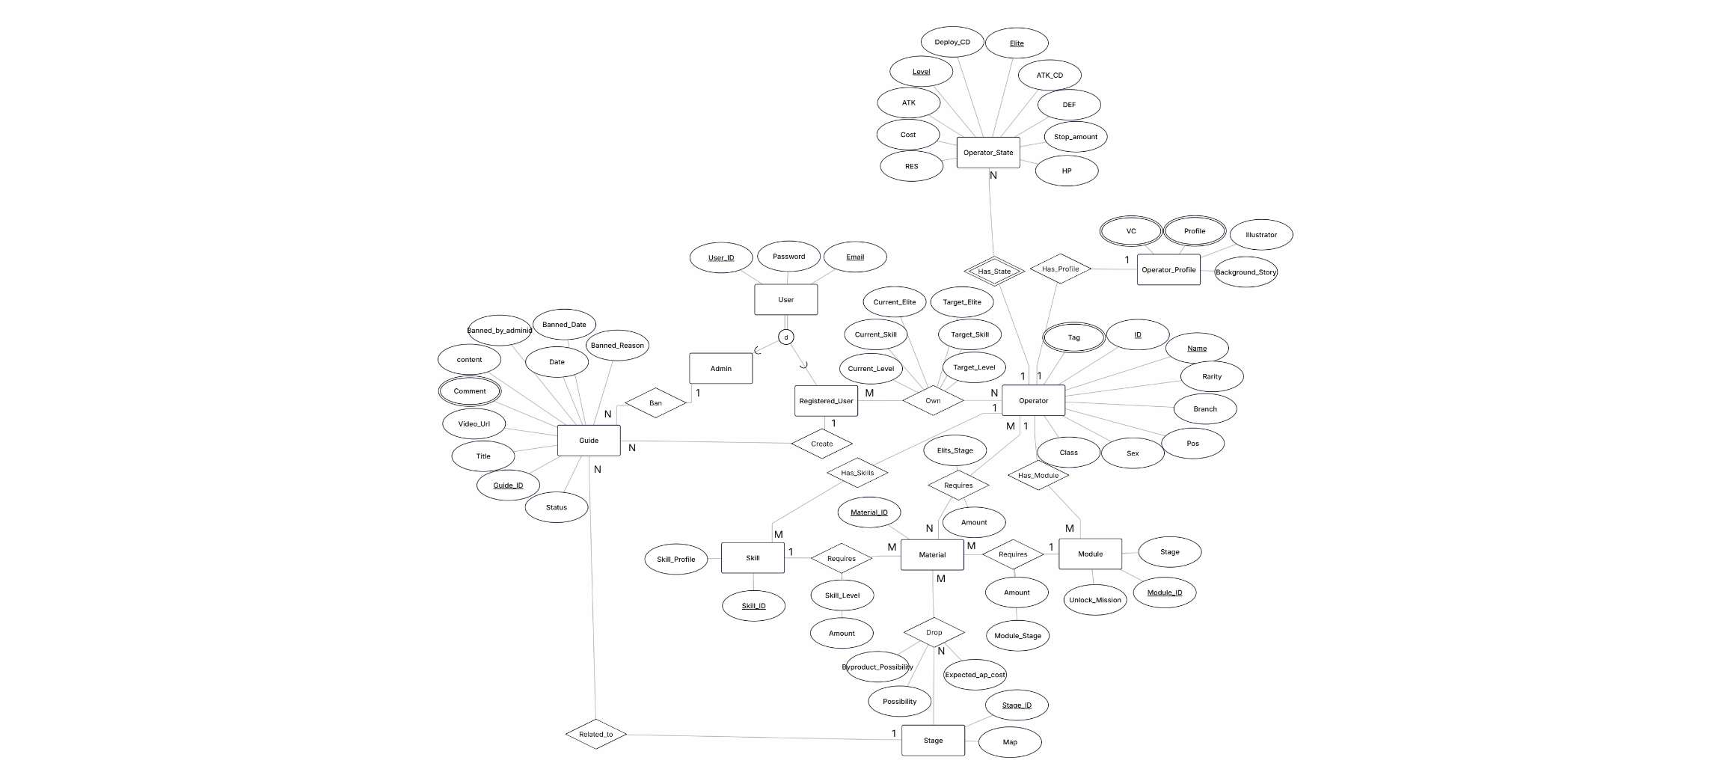

柒、Relational Schema
一、Relational Schema
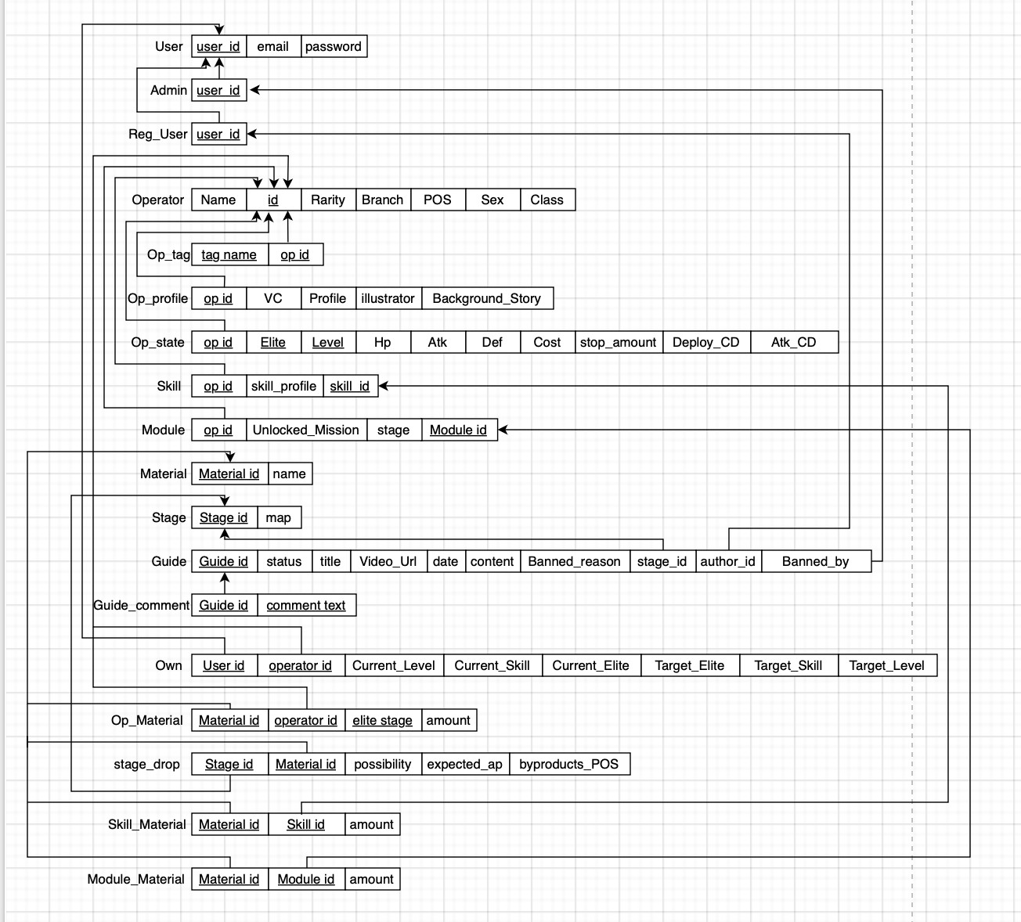
二、細項資料表
1. 使用者與權限模組
資料表名稱 | 欄位名稱 | 資料型態 | PK/FK/CK | 能否 NULL | 唯一 | 限制 & Domain | 意義與說明
User | user_id | INT | PK | NOT NULL | 是 | 無 | 使用者唯一識別碼
 | email | VARCHAR(100) | CK | NOT NULL | 是 | UNIQUE | 登入信箱
 | password_hash | VARCHAR(255) |  | NOT NULL | 否 | 無 | 登入密碼
Admin | user_id | INT | PK, FK | NOT NULL | 是 | 無 | FK 參考 User.user  id
Reg_User | user_id | INT | PK, FK | NOT NULL | 是 | 無 | FK 參考 User.user id
 | nickname | VARCHAR(50) | PK | NOT NULL | 是 | UNIQUE | 用戶暱稱
2. 幹員核心資料與標籤
資料表名稱 | 欄位名稱 | 資料型態 | PK/FK/CK | 能否 NULL | 唯一 | 限制 & Domain | 意義與說明
Operator | operator_id | INT | PK | NOT NULL | 是 | 無 | 幹員唯一識別碼
 | name | VARCHAR(50) | CK | NOT NULL | 是 | UNIQUE | 幹員代號
 | rarity | INT |  | NOT NULL | 否 | CHECK(rarity BETWEEN 1 AND 6) | 星級
 | class | VARCHAR(20) |  | NOT NULL | 否 | 無 | 職業
 | branch | VARCHAR(20) |  | NOT NULL | 否 | 無 | 分支特性
 | pos | VARCHAR(10) |  | NOT NULL | 否 | CHECK(pos IN ('近戰', '遠程')) | 部署位置
 | sex | VARCHAR(10) |  | NOT NULL | 否 | CHECK(sex IN ('男', '女', '無')) | 幹員性別
Op_Tag | operator_id | INT | PK, FK | NOT NULL | 否 | 與 tag_name 組成複合 PK | FK 參考 Operator.operator_id
 | tag_name | VARCHAR(20) | PK | NOT NULL | 否 | 無 | 招募標籤
Op_Profile | operator_id | INT | PK, FK | NOT NULL | 是 | 無 | FK 參考Operator.operator_id
 | cv | VARCHAR(50) |  | NULL | 否 | 無 | 聲優名稱
 | illustrator | VARCHAR(50) |  | NULL | 否 | 無 | 繪師名稱
 | profile | TEXT |  | NULL | 否 | 無 | 基礎檔案描述
 | bg_story | TEXT |  | NULL | 否 | 無 | 背景故事
3. 幹員動態數值狀態
資料表名稱 | 欄位名稱 | 資料型態 | PK/FK/CK | 能否 NULL | 唯一 | 限制 & Domain | 意義與說明
Op_State | operator_id | INT | PK, FK | NOT NULL | 否 | 複合 PK  之一 | FK 參考Operator.operator_id
 | elite | INT | PK | NOT NULL | 否 | CHECK(elite IN (0,1,2)) | 菁英化階段 (Domain: 0~2)
 | level | INT | PK | NOT NULL | 否 | CHECK(level BETWEEN 1 AND 90) | 該階段等級 (Domain: 1~90)
 | hp / atk | INT |  | NOT NULL | 否 | CHECK(hp > 0), CHECK(atk >= 0) | 生命值 / 攻擊力
 | def / res | INT |  | NOT NULL | 否 | CHECK(def >= 0), CHECK(res >= 0) | 防禦力 / 法術抗性
 | cost | INT |  | NOT NULL | 否 | CHECK(cost >= 0) | 部署費用
 | stop_amount | INT |  | NOT NULL | 否 | CHECK(stop_amount >= 0) | 阻擋數
 | deploy_cd | INT |  | NOT NULL | 否 | CHECK(deploy_cd > 0) | 再部署時間
 | atk_cd | DECIMAL(4,2) |  | NOT NULL | 否 | CHECK(atk_cd > 0) | 攻擊間隔時間
4. 技能、模組、素材與關卡
資料表名稱 | 欄位名稱 | 資料型態 | PK/FK/CK | 能否 NULL | 唯一 | 限制 & Domain | 意義與說明
Skill | skill_id | INT | PK | NOT NULL | 是 | 無 | 技能唯一識別碼
 | operator_id | INT | FK | NOT NULL | 否 | 無 | FK 參考 Operator
 | skill_profile | TEXT |  | NOT NULL | 否 | 無 | 技能詳細說明
 | skill_order | INT |  | NOT NULL | 否 | 1,2,3 | 標示是一技、二技或三技
Module | module_id | INT | PK | NOT NULL | 是 | 無 | 模組唯一識別碼
 | operator_id | INT | FK | NOT NULL | 否 | 無 | FK 參考 Operator
 | unlock_mission | TEXT |  | NULL | 否 | 無 | 解鎖任務條件
 | module_type | CHAR(1) |  | NOT NULL |  | UNIQUE(operator_id, module_type) | 標示 X/Y/D 模組
Material | material_id | INT | PK | NOT NULL | 是 | 無 | 素材唯一識別碼
 | name | VARCHAR(50) | CK | NOT NULL | 是 | UNIQUE | 素材名稱
Stage | stage_id | VARCHAR(20) | PK | NOT NULL | 是 | 無 | 關卡編號
 | map | VARCHAR(50) |  | NOT NULL | 否 | 無 | 所屬地圖/章節名稱
5.攻略文章與社群留言
資料表名稱 | 欄位名稱 | 資料型態 | PK/FK/CK | 能否 NULL | 唯一 | 限制  & Domain | 意義與說明
Guide | guide_id | INT | PK | NOT NULL | 是 | 無 | 攻略文章識別碼
 | author_id | INT | FK | NOT NULL | 否 | 無 | FK 參考 Reg_User.user_id
 | stage_id | VARCHAR(20) | FK | NOT NULL | 否 | 無 | FK 參考 Stage.stage_id
 | banned_by | INT | FK | NULL | 否 | 無 | FK 參考 Admin.user_id
 | title | VARCHAR(100) |  | NOT NULL | 否 | 無 | 文章標題
 | content | TEXT |  | NOT NULL | 否 | 無 | 攻略內文
 | date | DATETIME |  | NOT NULL | 否 | 無 | 發布時間
 | status | VARCHAR(20) |  | NOT NULL | 否 | DEFAULT 'Active', CHECK(status IN ('Active', 'Banned')) | 文章狀態
 | video_url | VARCHAR(255) |  | NULL | 否 | 無 | 影片參考連結
 | banned_reason | VARCHAR(255) |  | NULL | 否 | 無 | 封鎖原因
Guide_ Comment | guide_id | INT | PK, FK | NOT NULL | 否 | 複合 PK 之一 | FK 參考 Guide.guide_id
 | comment_text | VARCHAR(255) | PK | NOT NULL | 否 | 複合 PK 之一 | 留言內容
6. 核心中介關聯表
資料表名稱 | 欄位名稱 | 資料型態 | PK/FK | 能否 NULL | 唯一 | 限制 & Domain | 意義與說明
Own | user_id | INT | PK, FK | NOT NULL | 否 | 複合 PK 之一 | FK 參考 Reg_User
 | operator_id | INT | PK, FK | NOT NULL | 否 | 複合 PK 之一 | FK 參考 Operator
 | current_elite | INT |  | NOT NULL | 否 | CHECK(0~2), DEFAULT 0 | 當前菁英化階段
 | current_level | INT |  | NOT NULL | 否 | CHECK ((elite = 0 AND level BETWEEN 1 AND 50) OR (elite = 1 AND level BETWEEN 1 AND 80) OR (elite = 2 AND level BETWEEN 1 AND 90)) | 當前等級
 | target_elite | INT |  | NOT NULL | 否 | CHECK (target_elite >= current_elite) | 目標菁英化階段
 | target_level | INT |  | NOT NULL | 否 | CHECK (target_skill >= current_skill) | 目標等級
 | current_skill | INT |  | NOT NULL | 否 | CHECK(1~10), DEFAULT 1 | 當前技能專精等級
 | target_skill | INT |  | NOT NULL | 否 | CHECK(1~10) | 目標技能專精等級
Op_Material | operator_id | INT | PK, FK | NOT NULL | 否 | 複合 PK 之一 | FK 參考 Operator
 | material_id | INT | PK, FK | NOT NULL | 否 | 複合 PK 之一 | FK 參考 Material
 | elite_stage | INT | PK | NOT NULL | 否 | CHECK(1~2) | 突破階段
 | amount | INT |  | NOT NULL | 否 | CHECK(amount > 0) | 需求素材數量
Skill_Material | skill_id | INT | PK, FK | NOT NULL | 否 | 複合 PK 之一 | FK 參考 Skill
 | material_id | INT | PK, FK | NOT NULL | 否 | 複合 PK 之一 | FK 參考 Material
 | amount | INT |  | NOT NULL | 否 | CHECK(amount > 0) | 需求素材數量
Module_Material | module_id | INT | PK, FK | NOT NULL | 否 | 複合 PK 之一 | FK 參考 Module
 | material_id | INT | PK, FK | NOT NULL | 否 | 複合 PK 之一 | FK 參考 Material
 | amount | INT |  | NOT NULL | 否 | CHECK(amount > 0) | 需求素材數量
Stage_Drop | stage_id | VARCHAR(20) | PK, FK | NOT NULL | 否 | 複合 PK 之一 | FK 參考 Stage
 | material_id | INT | PK, FK | NOT NULL | 否 | 複合 PK 之一 | FK 參考 Material
 | possibility | DECIMAL(5,4) |  | NOT NULL | 否 | CHECK(possibility BETWEEN 0 AND 1) | 掉落機率
 | expected_ap | DECIMAL(6,2) |  | NOT NULL | 否 | CHECK(expected_ap > 0) | 期望理智消耗
 | byproduct_pos | DECIMAL(5,4) |  | NULL | 否 | CHECK(byproduct_pos BETWEEN 0 AND 1) | 副產物機率
三、設計決策說明
本系統的架構採用了以下的設計：
1.多值屬性拆解
ER 圖中，幹員擁有 Tag，攻略文章擁有 Comment，兩者皆為多值
屬性。為了滿足 1NF 確保屬性之單元值，我們將其獨立拆解為
Op_Tag 與 Guide_Comment 兩張新資料表，並透過複合主鍵與外
鍵連回原實體，確保未來擴充性。
2.處理多對多關係的中介表
本系統最核心的「養成計算」仰賴高度複雜的素材消耗關聯。我
們將幹員、技能、模組與素材之間的 M:N 關係，轉換為
Op_Material、Skill_Material 與 Module_Material 三張中介關
聯表。這不僅消除了資料重複，更將 amount 作為關聯表的屬性
精準存放，是實現素材缺口計算機的基石。
3.複合主鍵應用於弱實體
Op_State取決於特定幹員、菁英化階段與等級，本身不具備獨立主
鍵。因此設計以 operator_id + elite + level 作為複合主鍵，
確保同一名幹員在特定等級下的血量與攻擊力是絕對唯一的，避免
Update Anomaly。
4.父子類別的映射分離
採用 Multiple Tables 策略處理 User。父表集中管理 email 與
密碼認證，而 Admin 與 Reg_User 子表透過外鍵繼承。這樣的設
計分離了「管理員審核權限」與「玩家持有幹員」的不同業務邏
輯。
5.外鍵取代 1:N 關係表提升效能
針對管理員封鎖文章的 <Ban> (1:N) 關係，我們並未額外建立關
聯表，而是直接在 Guide 表中設計 banned_by與banned_reason
欄位。這可以有效減少資料庫在查詢攻略文章時所需的 JOIN 次
數，大幅提升前端系統讀取效能。
捌、專題主題
一、技術堆疊
層次 | 技術
前端（表示層） | HTML/CSS/JS
後端（應用層） | Django
資料庫（資料層） | MySQL
二、三層架構圖與核心功能流程
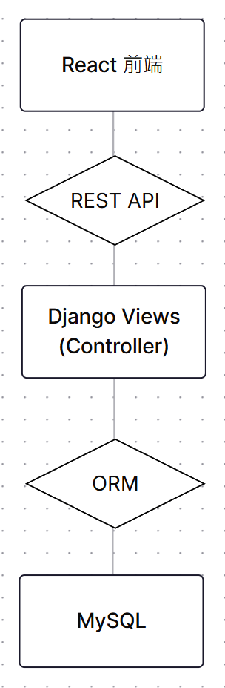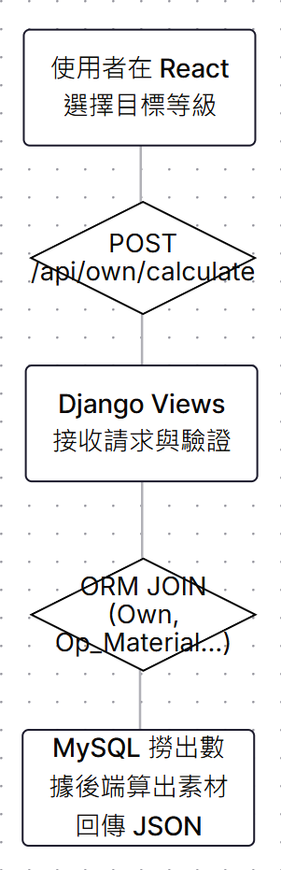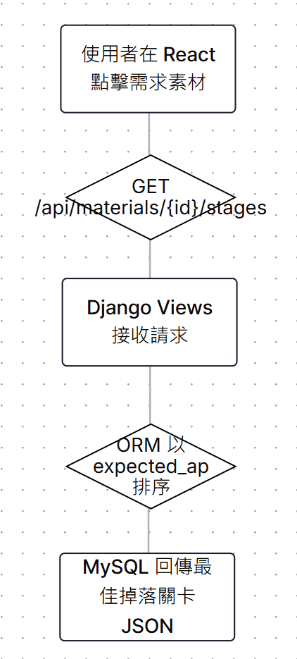
三、API規劃表

功能模組 | HTTP 方法 | API 端點 (Endpoint) | 功能說明 | 請求資料 | 回傳資料 | 權限要求 | 對應 Use Case | 涉及資料表
使用者與認證 | POST | /auth/register | 註冊新帳號 | {username, password, email} | {user_id, message: "註冊成功"} | 訪客 | (系統基礎功能) | User, Reg_User
 | POST | /auth/login | 登入系統 | {username, password} | {token, role: "Registered_User"} | 訪客 | (系統基礎功能) | User, Admin, Reg_User
 | GET | /auth/me | 獲取當前登入者資訊 | 登入 Token | {user_id, username, role} | 註冊會員 / Admin | (系統基礎功能) | User, Admin, Reg_User
幹員圖鑑 | GET | /operators | 取得幹員列表 (可篩選) | (可選: class=近衛&rarity=6) | [{id, name, class, rarity, icon_url}] | 訪客 (所有人) | 幹員資料查詢 | Operator, Op_Tag
 | GET | /operators/{id} | 取得特定幹員詳細資料 | 無 | 幹員基礎屬性JSON | 訪客 (所有人) | 幹員資料查詢 | Operator, Op_State, Op_Profile, Skill, Module
 | POST | /operators | 新增幹員基礎資料 | 包含基礎屬性、數值狀態與檔案的JSON | {message: "新增成功", operator_id} | Admin | 維護遊戲資料 | Operator, Op_State, Op_Profile, Op_Tag
 | PUT | /operators/{id} | 更新幹員資料 | 欲修改的屬性 JSON | {message: "更新成功"} | Admin | 維護遊戲資料 | Operator, Op_State, Op_Profile
攻略文章 | GET | /guides | 取得攻略文章列表，可以查詢特定幹員攻略 | (可選: operator_id=101) | [{guide_id, title, author_name, date}] | 訪客 (所有人) | 攻略文章搜尋 | Guide, Reg_User
 | GET | /guides/{id} | 閱讀單篇攻略 | 無 | {title, content, author, date} | 訪客 (所有人) | 攻略文章搜尋 | Guide, Reg_User, Guide_Comment
 | POST | /guides | 發布新攻略 | {title, content, related_operator_id} | {guide_id, message: "發布成功"} | 註冊會員 | 發表與管理個人攻略 | Guide
 | DELETE | /guides/{id} | 刪除攻略文章 | 無 | {message: "刪除成功"} | 作者本人 或 Admin | 發表攻略 / 審核與封鎖 | Guide
材料 | GET | /materials | 查詢材料列表，可篩選 | 篩選條件 | [{material_ID, material_icon}] | 訪客 (所有人) | 素材掉落查詢 | Material
 | GET | /materials/{id} | 查詢特定材料 | 無 | 包含敘述在內的完整資料 | 訪客 (所有人) | 素材掉落查詢 | Material
 | GET | /materials/{id}/stages | 查詢某素材的掉落關卡與機率 | 無 | [{stage_id, drop_rate, expected_ap_cost}] | 訪客 (所有人) | 素材掉落查詢 | Material, Stage_Drop, Stage
 | POST | /materials | 新增新的材料 | 包含材料資訊以及在哪一個關卡掉落及掉落率的JSON | {message: "新增成功"} | Admin | 維護遊戲資料 | Material, Stage_Drop
 | PUT | /materials/{id} | 修改材料資訊 | 包含修改資訊的JSON | {message: "修改成功"} | Admin | 維護遊戲資料 | Material
關卡 | GET | /stages/{id} | 查詢關卡資料 | 無 | 包含關卡地圖的JSON | 所有人 | 素材掉落 / 攻略搜尋 | Stage
 | POST | /stages | 新增關卡 | 包含關卡地圖在的JSON | {message: "新增成功"} | Admin | 維護遊戲資料 | Stage, Stage_Drop
 | PUT | /stages/{id} | 修改關卡資料 | 包含修改資訊的JSON | {message: "修改成功"} | Admin | 維護遊戲資料 | Stage
玩家養成 | POST | /users/me/operators | 將幹員加入自己的持有清單 | 包含幹員ID、當前培養狀態、目標培養狀態在內的JSON | {message: "新增持有幹員成功"} | 註冊會員 | 個人幹員庫管理 | Own
 | GET | /users/me/operators | 查詢玩家個人擁有的幹員庫 | 登入 Token | 包含幹員名稱、目前等級與目標等級的 JSON | 註冊會員 | 幹員庫管理 / 幹員養成計算 | Own, Operator, Op_Material, Skill_Material, Module_Material
 | PUT | /users/me/operators/{op_id} | 更新特定幹員的練度與目標 | 包含目前等級與目標等級的 JSON | {message: "練度更新成功"} | 註冊會員 | 個人幹員庫管理 | Own

四、CRUD 對應表
功能 | 資料表 | SQL操作
查詢攻略 | Guides | SELECT
查詢關卡攻略 | Guides, Stages | SELECT + JOIN
新增攻略 | Guides(關聯至Registered_User) | INSERT
刪除攻略 | Guides | DELETE
查詢關卡 | Stages | SELECT
新增關卡 | Stages, Stage_Drop | INSERT
刪除關卡 | Stages | DELETE
查詢角色 | Operator | SELECT
新增角色 | Operators, Operator_State, Operator_Profile | INSERT
新增持有幹員 | Own | INSERT
更新持有幹員 | Own | UPDATE
刪除角色 | Operator, Op_State, Op_Profile, Own | DELETE
查詢素材掉落 | Stages, Stage_Drop (中介表), Materials | SELECT + JOIN

